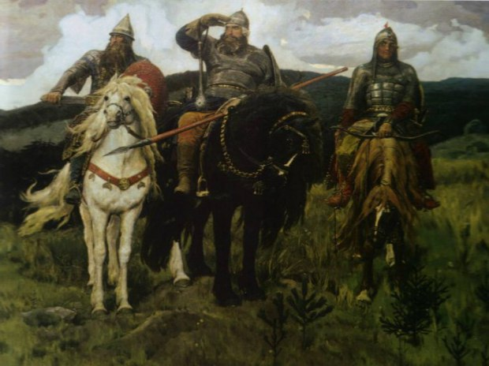

Былины - древнерусские произведения воспевающие богатырей и их подвиги.
Былина произошла от слов « быть и быль», то что было в прошлом.
Гусляр-сказитель не рассказывал их, а напевал, подыгрывая себе на гуслях.
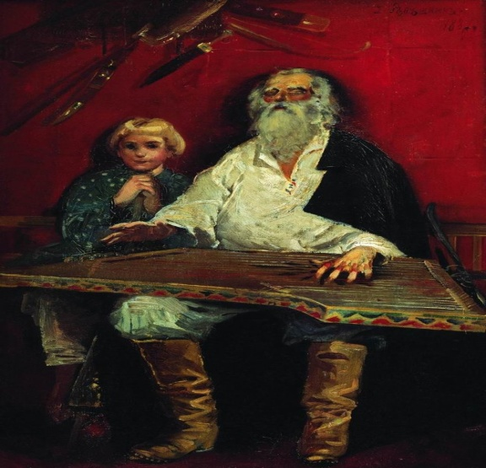
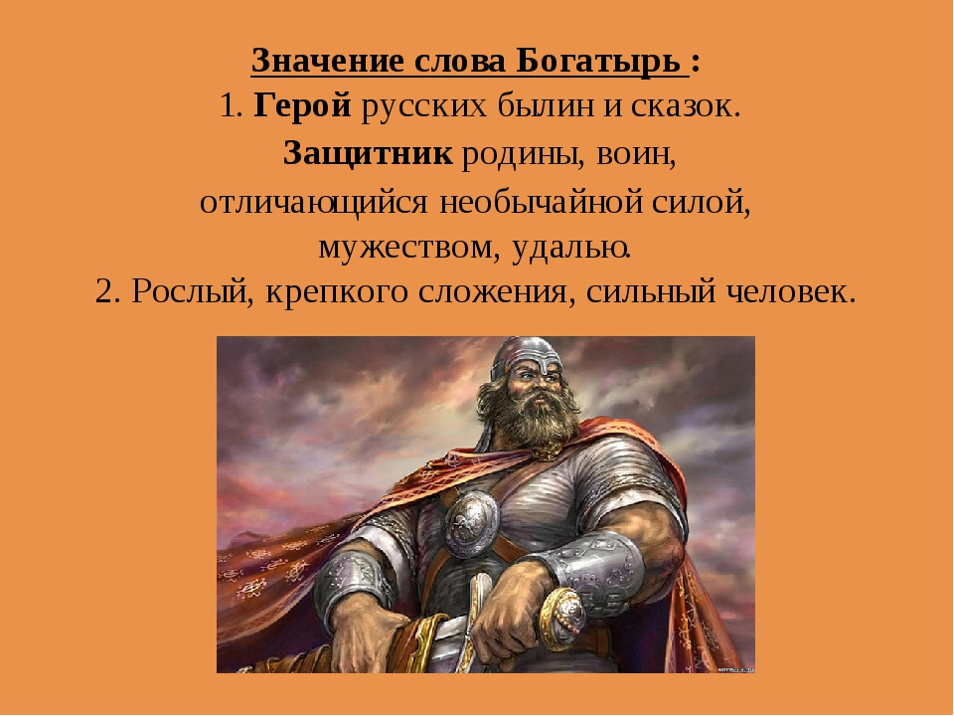
Существует много пословиц и поговорок о русских богатырях:
Богатырь умрет, имя его останется.
Славна богатырями земля русская.
Богатырская рука однажды бьёт.
Богатырь умрёт – слава его воюет.
Не родом богатырь славен, а подвигом.
Славна богатырями земля русская.
Кто храбр да стоек, тот десятерых стоит.
Кроме былин есть мультфильмы и сказки
о богатырях:
Алеша Попович и Тугарин Змеевич.
Илья-Муромец и Соловей-Разбойник.
Как Никита Кожемяка и Змей Горыныч Русь делили.
Василиса Микулишна.
Детство Ратибора.
Два богатыря.
Сказ о Евпатии Коловрате.
По мотивам этих сказок созданы и мультфильмы.
15 Главных Русских богатырей из былин и преданий:
- Илья Муромец.
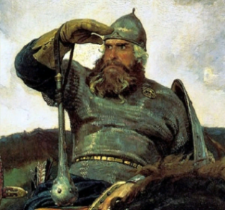

2)Добрыня Никитич.

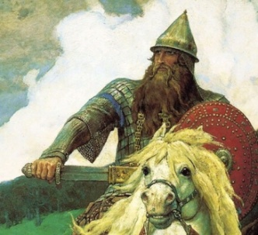
3)Алеша Попович.

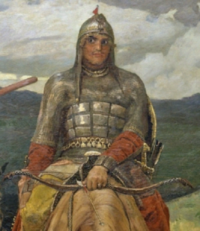

4)Бова Королевич.
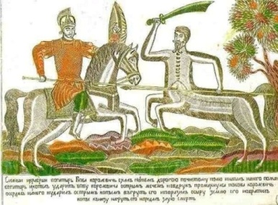

5)Святогор.
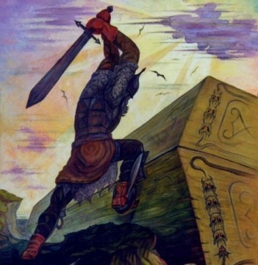
6)Дюк Степанович.
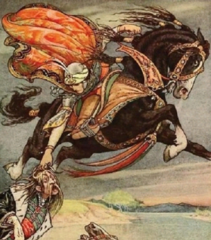

7)Микула Селянинович.
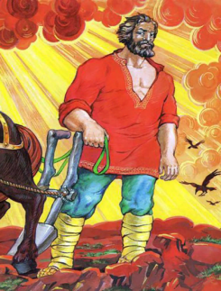
8)Вольга Святославович.
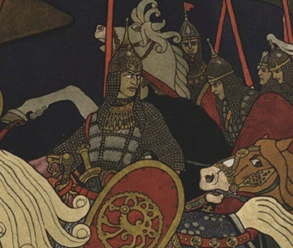

9)Сухман Одихмантьевич.
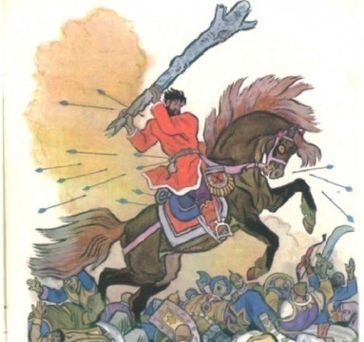

10)Дунай Иванович.
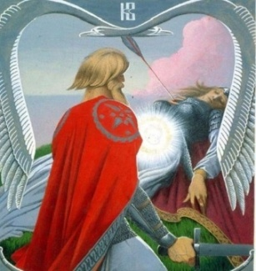
11)Михайло Потык.
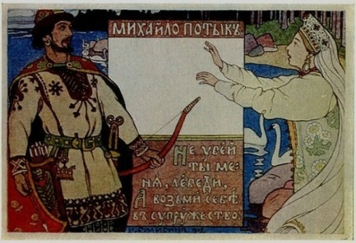

12)Хотен Блудович.
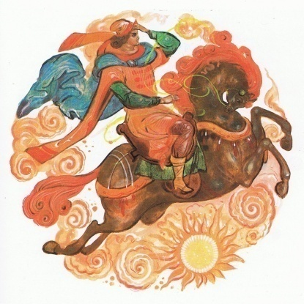

13) Василий Буслаев.
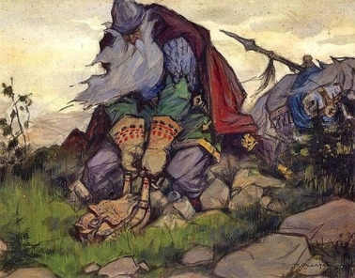
14)Никита Кожемяка.
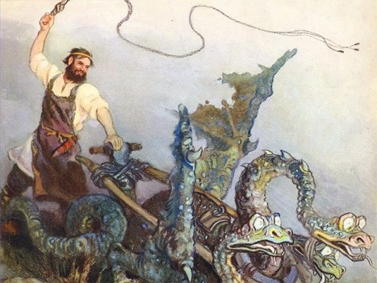
15)Аника воин.
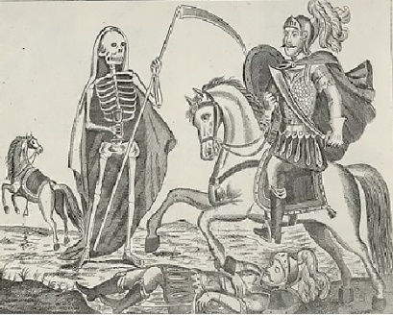
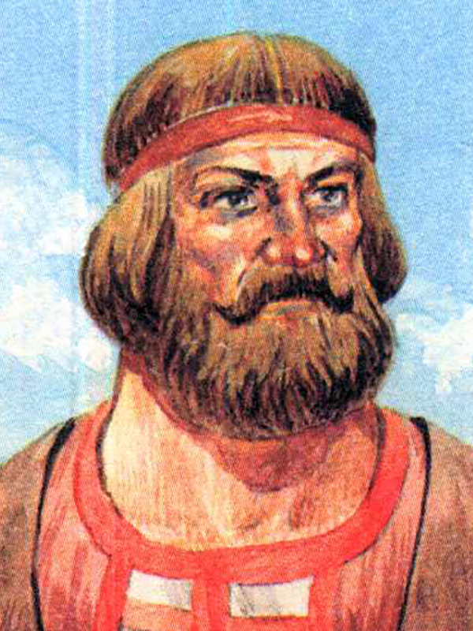
Микула Селянинович

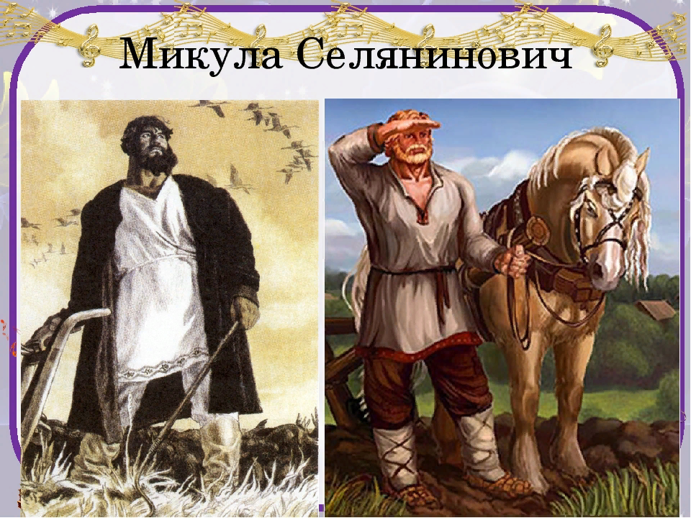
Микула Селянинович — персонаж русских былин, богатырь, легендарный пахарь.
Он олицетворяет крестьянскую силу, силу русского народа. Согласно одной из былин, он просит великана Святогора поднять упавшую на землю сумку. Тот не справляется с заданием. Тогда Микула Селянинович поднимает сумку одной рукой, сообщая, что в ней находится «вся тягость земная» , которая под силу только мирному, трудолюбивому пахарю.
Микула добрый, щедрый и гостеприимный человек. Богатырская сила не делает Микулу хвастуном.
В народе его почитали не за ратные подвиги, а за крестьянский мирный труд!!!
Выводы:
1) Былины учат нас любить свою Родину, защищать ее, быть добрыми.
2) В наше время богатыри - это люди разных профессий, которые охраняют нашу землю, а так же отдают свои жизни для спасения других.

